Załącznik nr 3 do ZP/AO/18/2021 – opis przedmiotu zamówienia

- Szczegółowy opis zamówienia

Przygotowanie, oznakowanie oraz dostawa materiałów promocyjnych na potrzeby projektu – maskotka edukacyjna 500 sztuk według następującej specyfikacji

      - Maskotka edukacyjna – sztuk 500 – w postaci pluszowego bobra zgodnie z przedstawioną poniżej specyfikacją:
        - Bohater kampanii – bóbr – zgodnie ze spójnym systemem identyfikacji wizualnej kampanii, nawiązującej do I etapu projektu;
        - Wymiary: ok. 20cm (wysokość);
        - Preferowany kolor brązowy;
        - Materiał: plusz/poliester;
        - Wypełnianie maskotki: włókna;
        - Na czubku głowy wszyta biała pętelka umożliwiająca zawieszenie;
        - Oczy bobra okrągłe, odstające z zaznaczoną źrenicą;
        - Wymagalne atesty;
        - Oznakowanie - nadruk sublimacyjny:
- Bohater kampanii;
- Znak RPO WO 2014 – 2020;
- Barwy Rzeczpospolitej Polskiej;
- Znak Unii Europejskiej;
- Logo promocyjne: OPOLSKIE.
        - Grafiki, o których mowa w punkcie 9 muszą być wykonane zgodnie z zasadami oznakowania projektów współfinansowanych ze środków RPO WO 2014- 2020 (https://rpo.opolskie.pl/?p=30411). Wskazane elementy graficzne muszą zachować wymagalne proporcje i nie mogą być zniekształcone.
        - Przykładowe zdjęcie poglądowe, postać bobra nawiązująca do I etapu projektu.
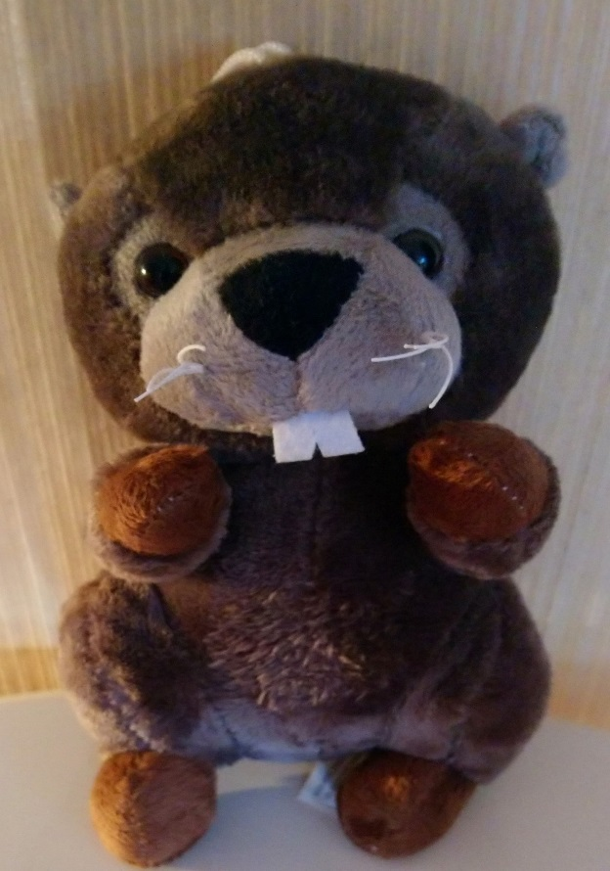
Źródło: Dane Biuro Stowarzyszenia Aglomeracja Opolska.

      - Zamówienie obejmuje również:
        - Dostawę materiałów wraz z dostarczeniem bezpośrednio do siedziby Biura Zamawiającego -Opole, Plac Wolności 6, I piętro - Uwaga: brak windy;
        - Pakowanie: zbiorczo w karton opisany nazwą produktu i liczbą sztuk.
      - Termin wykonania: 60 dni od podpisania umowy (przewidywalny termin podpisania umowy lipiec 2021 rok).

